**ЛАБОРАТОРНА РОБОТА № 4**

**Програмування розгалужених алгоритмів.**

**Умовний оператор if – else**

***Мета:*** визначити особливості використання умовного оператора.

**Хід роботи:**

Завдання 1: Створити проект, який буде реалізовувати рішення квадратного рівняння ах2+ bх + с = 0.

Блок-схема

**A =**

**B =**

**C =**

**D = $b^{2}$- 4ac**

$x_{1}$**=**

$x_{2}$**=**

**D > 0**

так

ні

**Завершення**

**x =**

**D = 0**

так

ні

$$Розв^{'}язків немає.$$

**D < 0**

так

**Завдання 2.**

Лістинг програми:

#include <iostream>

#include <stdio.h>

#include <math.h>

int main()

{

int b,a, c,max,min;

printf("a="); scanf_s("%d",&a);

printf("\nb="); scanf_s("%d", &b);

printf("\nc="); scanf_s("%d", &c);

max = a;

min = a;

if (max < b)

max = b;

if (max < c)

max = c;

if (min > b)

min = b;

if (min > c)

min = c;

if (a % 2 == 0 || b % 2 == 0 || c % 2 == 0)

printf("\nmax=%d", max);

else

printf("\nmin=%d", min);

}

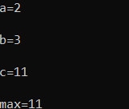 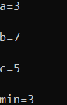

Блок-схема

**a =**

**b =**

**c =**

**Max=**

**чи a або b або c парне?**

**A,B,C:min,max**

так

ні

**min=**

Завдання 3: Задано три числа x, y, z. Знайти значення виразу (для знаходження max, min використовувати оператор if):



Лістинг програми:

#include <iostream>

#include <stdio.h>

#include <windows.h>

#include <math.h>

int main()

{

int x,y,z,max,min;

float u, a, b;

printf("x="); scanf_s("%d", &x);

printf("y="); scanf_s("%d", &y);

printf("z="); scanf_s("%d", &z);

max = x;

min = x;

if (max < y)

max = y;

if (max < z)

max = z;

if (min > y)

min = y;

if (min > z)

min = z;

a = max - x * x * min;

b = (2 * x + max * max) / min;

u = a / b;

printf("\nu=%f", u);

return 0;

}

Блок-схема

**a =**

**b =**

**c =**

**обрахунки**

**A,B,C:min,max**

**min=**

**u=**

***Cамостійна Робота***

**Завдання на самостійну роботу:**

Для даних областей скласти програму, що виводить true, якщо крапка з координатами (х, у) належить зафарбованій області, і false – якщо не належить.

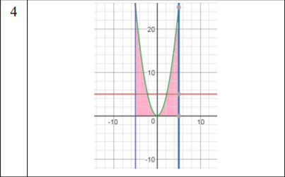

**Лістинг програми:**

#include <iostream>

#include<math.h>

int main()

{

int x, y;

printf("Vvedite x="); scanf_s("%d", &x);

printf("Vvedite y="); scanf_s("%d", &y);

if (y >= 0 && x >= -5 && x <= 5 && y <= x * x * 2)

printf("\ntrue");

else printf("false");

}

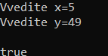 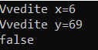

***Висновки:*** в ході виконання лабораторної роботи було визначено особливості використання умовного оператора.